자료 정의서

로그인

- ID / PW 를 전송한다.

- URL : /Login

- 실패 시 : Alert 과 회원가입 페이지로 넘어간다.

- 성공 시 : Main.html 로 넘어간다.

각 게시판 클릭(초기 버전)

* URL : /Post , /Post/All/{PostName}
* /Post 의 경우 -> 게시판의 목록을 Json 객체로 보낸다.
* /Post/All/{PostName}의 경우 -> 게시글을 20개 단위로 가져온다. 현재 페이지를 가지고 있다.(캐싱하여 Java Server 에서 가지고 있을 것. 데이터 베이스 접근 최소화)

각 게시글 클릭(초기 버전 댓글 기능 미존재)

* URL : Post/{PostName}/{ContextName}
* 가져오는 정보(Json)  
  ID / Context_Image / Context / Comment(List)

DB 구성

* Identity_information ( 회원 정보 )
  + ID_NUM(Primary Key)
  + ID(String)
  + PW(String)
  + Name(String)
  + Phone_number(String)
  + Address(String)
  + Date(Date)
  + Simple_self_instruction(Text)
* Menu
  + Menu_Num(primary Key)
  + Menu_Name(String)
* Post ( 게시판 목록)
  + ID_NUM(Foreign key)
  + Post_NUM(Primary Key)
  + Post_Name(String)
  + Date(Date)
* Context(게시글)
  + Context_Num(primary Key)
  + ID_NUM(Foreign Key)
  + Post_Num(Foreign Key)
  + Context(String)
  + Context_Image(String) default = null
* Comment
  + Context_Num(Foreign Key)
  + ID_Num(Foreign Key)
  + Comment_Context(String)

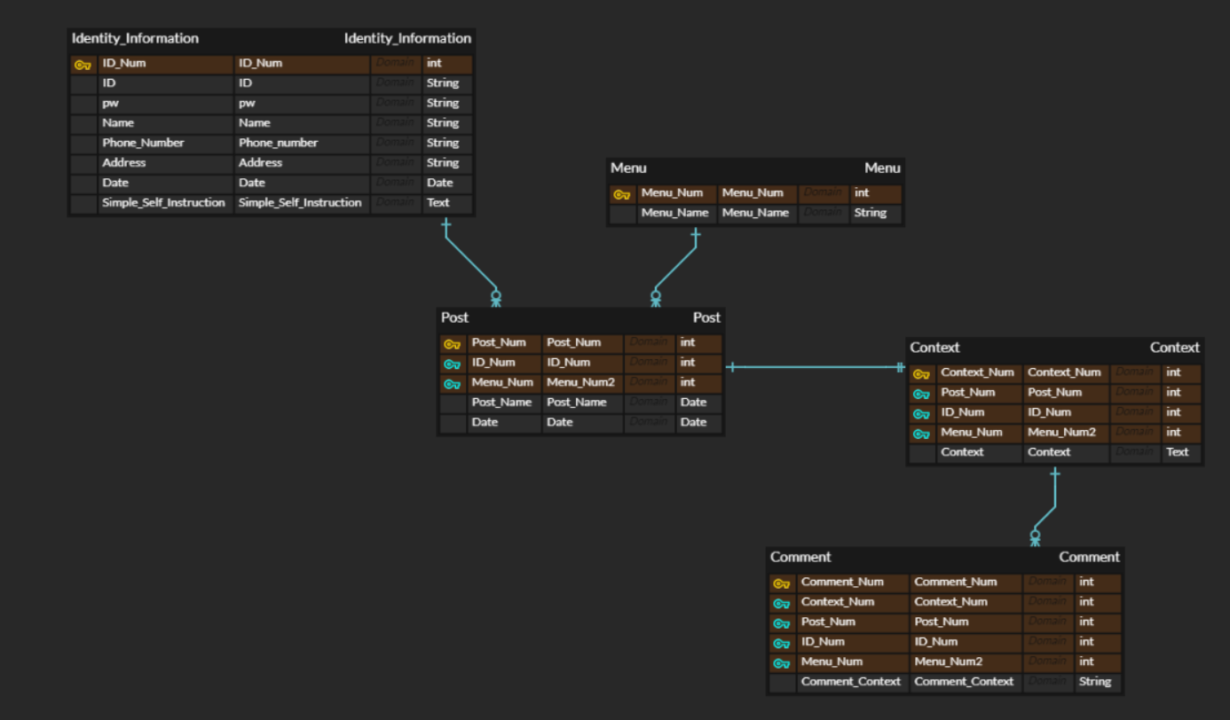

UI 구성

1. StartPage



1. LoginPage

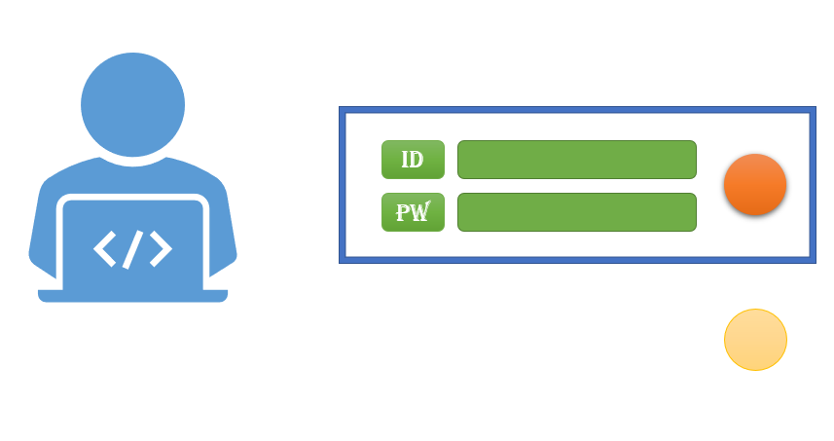

1. 게시판 페이지

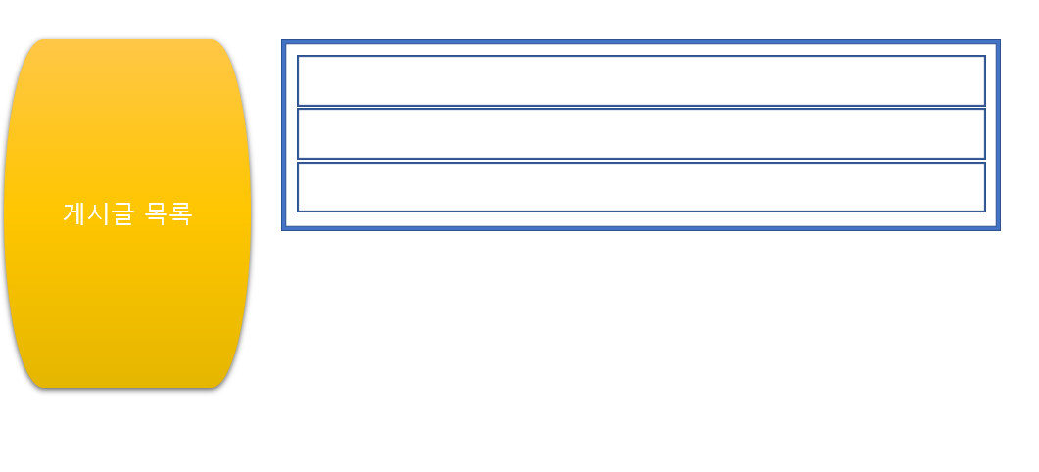

1. 게시판 작성 페이지

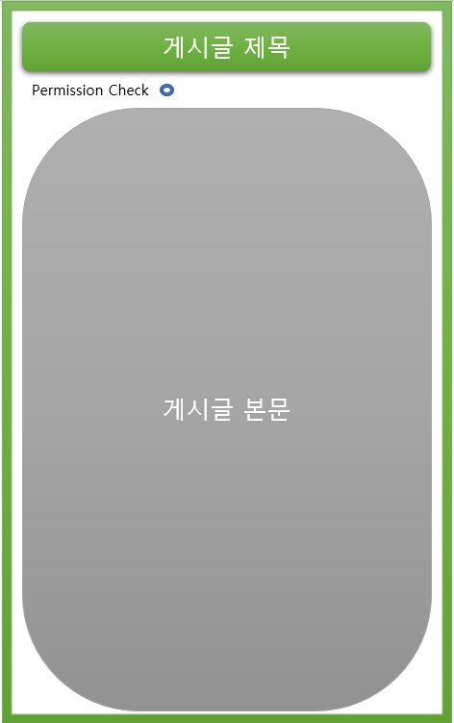

1. 게시판 보이는 페이지  
   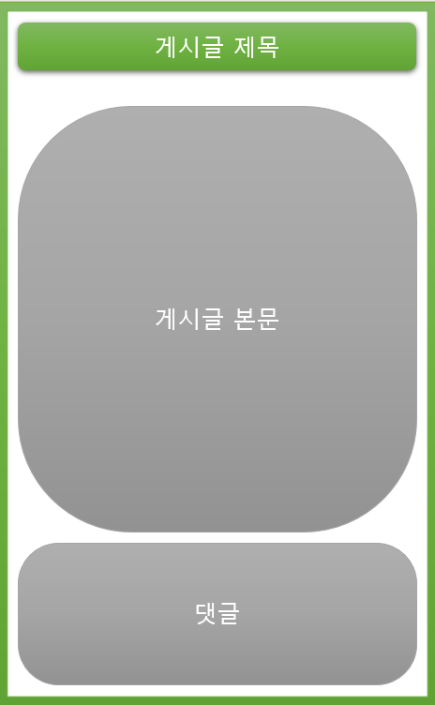

사용 언어

* DB : MariaDB
* Java : Spring Framework
* Web : html/css/javascript(Jquery, Ajax)